NORMANDIET 2022
Turen som var planlagt til 2020 er blevet flyttet pga. Coronasituationen!
Turen går denne gang til Nordfrankrig. Nærmere betegnet Normandiet. Vi må forvente, at temperaturerne her ikke er så høje som man oplever i Sydeuropa.
Forplejningen kan også tænkes, at være på et lidt højere niveau.
Turen går i hovedtræk således:
16 juli Afgang fra bopæl. Kørsel til Hotel Zur Wasserburg SW for Bremen (ca. 500km) hvor vi alle mødes.
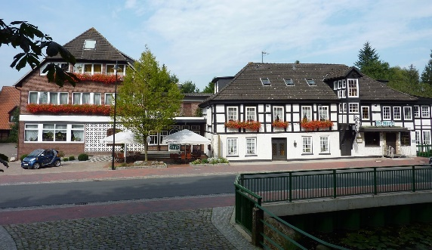
17 juli kører vi mod Domaine de Ronchinne i Maillen Belgien (ca. 475km)
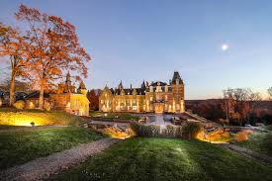
18 juli, ophold på Domaine de Ronchinne der kan anvendes til små ture i området, eller en køretur op til Bastogne War Museum eller Spa-Francorchamp Race Track.
19 juli, kørsel til Hotel Hotel Ferme de la Raqonniére (ca.500 km), hvor vi skal opholde os i 7 dage.

Herfra kan hele invasionskysten nås og det er også muligt, at tage en heldagstur til St.-Lo.
Man kan også besøge Caen og Bayeux og se på tapeter.
Et Calvados destilleri kan ligeledes besøges, men pas på smagsprøverne, det er stærke sager. Eller en tur til Mont Saint-Michel, som er et ”must” hvis man er på de kanter. Men husk på tidevandet!
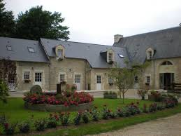

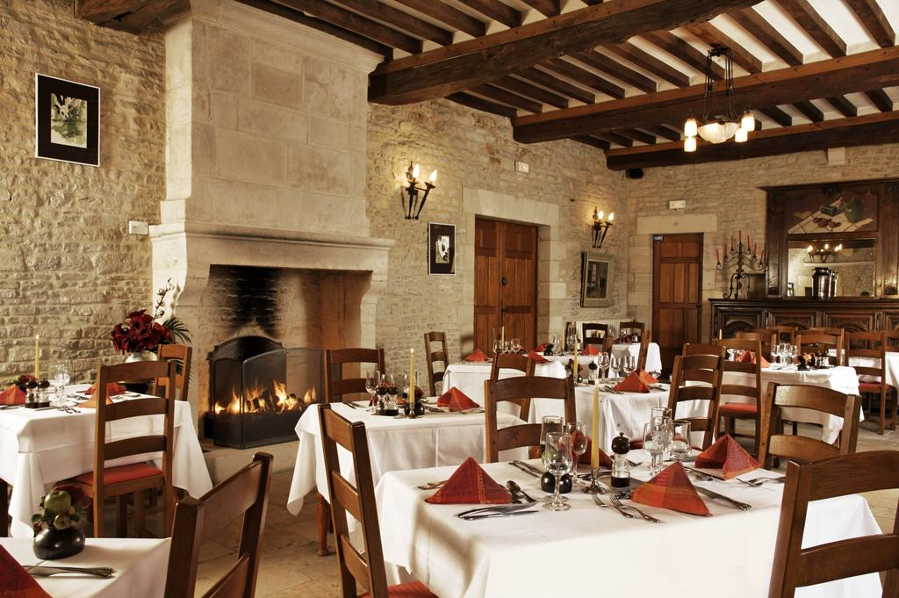
26 juli køre vi tilbage til Domaine de Ronchinne (ca. 478km)
27 juli fortsætter vi mod Danmark med overnatning i Gasthaus Ribken i Hatten, SSØ for Oldenburg.
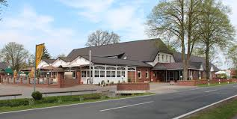

Herefter finder alle hjem, forhåbentlig med en masse gode oplevelser med i bagagen.

Generelt for turen er følgende:

- Det maksimale antal, der kan deltage er 15 par/biler.
- Prisen har jeg budgetmæssigt sat til ca. 24376 kr. pr. par, idet vi jo denne gang ikke skal håndtere et biltog. (og gud ske lov for det)
- Pt. Er der 9 par på listen, så der er således kun plads til endnu 6 par.

Betalingen sker som sædvanligt, med 2 rater:
- 7000kr ved tilmelding,
- Sidste rate på 17376 kr. betales 01 april 2022

For god ordens skyld vil jeg gøre opmærksom på, at der i den endelige pris ikke er indkalkuleret profit til undertegnede idet jeg deltager på lige fod med alle andre.
Vi må forvente, at Coronaen i 2022 ikke vil begrænse os i vores ferieudfoldelser, idet alle (også i Frankrig) til den tid er vaccinerede.
Kik på det og giv mig en melding hvis I er interesseret.
VH
Jesper Johansen
Lyshøjvej 2, Forlev
4241 Vemmelev
jkj@outlook.dk
29454366
Kaffen er altid klar på 5 minutter (lover Mocca-master)

